Usa e Canada

PROGRAMMA
DI VIAGGIO

1º Giorno – NEW YORK
All’arrivo trasferimento collettivo in albergo. Hospitality Desk: dalle 16:30 alle 20:30 la guida del tour sarà a disposizione nella hall dell’albergo. Benvenuti nella città che non dorme mai: New York City, una delle metropoli più entusiasmanti al mondo. Conosciuta anche come “la grande mela”, è la città più popolosa degli Stati Uniti nonché uno dei centri economici più importanti al mondo. Pernottamento in albergo

2º Giorno – NEW YORK
Colazione a buffet. In mattinata visita della città di mezza giornata (pick up alle 8:30 am dall’ufficio di Volatour) con guida locale in lingua italiana. Le tappe del tour attraversano i più famosi punti di interesse di Manhattan: St. Patrick Cathedral lungo la strada più nota al mondo, la rinomata 5th Avenue, e ancora le mille luci di Times Square, l’Empire State Building, il polmone verde di Manhattan, Central Park. Scendendo verso il Distretto Finanziario si incontrano Wall Street e il World Trade Center e poco distante Battery Park da dove è possibile ammirare la Statua della Libertà. Pomeriggio libero per approfondire le visite. Pernottamento in albergo.

3º Giorno – NEW YORK – CASCATE DEL NIAGARA
Colazione a buffet. Alle 7.30 partenza dall’hotel Riu Plaza at Times Square per le Cascate del Niagara attraversando lo stato di New York con una guida multilingue. Arrivo nel tardo pomeriggio a Niagara. Le cascate del Niagara sono tra le mete più visitate del continente nordamericano. Non sono fra le più alte al mondo (52 metri di salto), ma lo spettacolo vero è dato dall’imponenza, dall’ampiezza e dalla portata delle acque. Pernottamento in albergo.

4º Giorno – CASCATE DEL NIAGARA – TORONTO - CASCATE DEL NIAGARA
Colazione. Partenza per l’attrazione indiscussa delle Cascate del Niagara, la breve crociera a bordo del battello “Hornblower” (Journey Behind the Falls se Hornblower non fosse possibile). Non si può dire di aver visto davvero le cascate del Niagara senza aver fatto un giro su uno dei battelli che si spingono fin sotto i loro potenti getti d’acqua. Nel pomeriggio visita della città di Toronto. Pernottamento in albergo.

Partenze 2025
minimo 2 pax

LA QUOTA

COMPRENDE

5º Giorno – CASCATE DEL NIAGARA – WASHINGTON D.C.
Colazione. Partenza per Washington D.C. e arrivo nel tardo pomeriggio. Capitale degli Stati Uniti, e sede di tutti gli uffici amministrativi del paese, Washington D.C. si affaccia sul fiume Potomac: in nessun luogo come questo si respira l’aria del sogno americano, testimoniato da monumenti nazionali e musei sparsi un po’ ovunque, molti dei quali con ingresso gratuito. Sistemazione e pernottamento in hotel.

6º Giorno – WASHINGTON D.C.
Colazione a buffet. Visita della città con guida bilingue che include la Casa Bianca (dall’esterno, non si può più visitarne l’interno dal Settembre 2001), il Campidoglio, il Monumento a Washington e il cimitero di Arlington con guida locale multilingue. Trovarsi di fronte alla residenza della persona più potente del pianeta fa un certo effetto… La Casa Bianca, o White House, non è solo la fantastica dimora dove risiede il Presidente degli USA con la sua famiglia, bensì un simbolo che ha preso piede nel nostro immaginario. Ci spostiamo poi nel quartiere di Arlington per la visita del cimitero dove si trovano il monumento al Milite Ignoto e soprattutto la tomba di J.F. Kennedy, uno dei Presidenti degli USA più amati. Pernottamento in albergo

7º Giorno – WASHINGTON D.C. – PHILADELPHIA – NEW YORK
Colazione a buffet. Partenza per New York con una sosta a Philadelphia e breve visita del centro storico. Philadelphia, simbolo di libertà e democrazia, prima capitale degli Stati Uniti d’America, fondamentale per la storia americana, “città dell’amore fraterno”. Philly è il fulcro della storia degli USA, teatro dei principali avvenimenti fondativi della nazione americana: L’arrivo a New York è previsto nel tardo pomeriggio. Pernottamento in albergo.

8º Giorno – NEW YORK
Colazione a buffet. Trasferimento collettivo in aeroporto. Fine dei servizi.

LA QUOTA
NON COMPRENDE

USA TOUR
€ 2.380,00
- Viaggio aereo con volo di linea andata e ritorno, bagaglio incluso
- 7 notti in albergo di categoria turistica
- Per l’Hilton Niagara Falls: la camera assegnata sara’ “Categoria NON VIEW” (la finestra potrebbe avere vetro smerigliato o parzialmente smerigliato)
- 7 colazioni
- Visite: NYC, Niagara Falls (lato canadese), Toronto, Washington DC
- Trasporto in pullman o minivan a secondadel numero di partecipanti
- Trasferimenti collettivi (seat on coach) in arrivo e in partenza
- Una guida multilingue
- Facchinaggio in tutti gli alberghi [una valigia a testa]
- Ingressi: Hornblower Cruise (Journey Behind the Falls se Hornblower non fosse possibile), Cimitero di Arlington
- Tasse aeroportuali € 402,00 da riconfermare al momento dell’emissione dei biglietti
- Bevande durante i pasti
- Facchinaggio, mance e spese personaIi
- Le mance e gli extra di carattere personale
- Assicurazione obbligatoria annullamento medico e bagaglio Euro 105,00 fino a 50.000 massimali spese mediche (possibilità di ampliare i massimali)
- Quanto non espressamente indicato alla voce “ la quota comprende”
- Supplemento Agosto € 190,00
- Supplemento singola € 860,00

EST COMPLETO

EXTRA

HIGHTLIGHTS

RIDUZIONI &

SUPPLEMENTI

(lunedì)
aprile: 14, 21 - maggio: 19, 26 - giugno: 2, 9, 16,
23 - 30 luglio: 7, 14, 21, 28 - agosto: 4, 11, 18, 25 -
settembre: 1, 8, 15, 22, 29 - ottobre: 6, 13 (sabato)
luglio: 12, 19, 26 - agosto: 2, 9, 16, 23, 30

Per persona in camera doppia
8 giorni /7 notti
SUPPLEMENTI
- Supplemento Agosto € 190,00
- Supplemento singola € 860,00

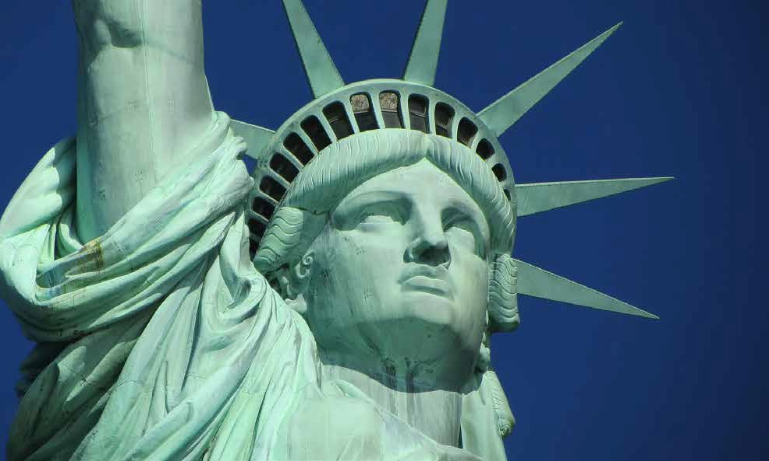

6 7

